1.4. Организационные формы строительства

В капитальном строительстве получили распространение следующие организационные формы строительства: хозяйственный способ; подрядный способ; строительство объектов «под ключ»; торги.

***Хозяйственный способ***предусматривает выполнение всех СМР непосредственно силами и средствами предприятия, организации (заказчика и инвестора), для которых предназначен строящийся объект, без привлечения генеральной подрядной организации.

Данный способ обычно применяют при реконструкции или расширении действующих предприятий, при строительстве небольших объектов на территории действующих предприятий, в сельском строительстве, т.е. в тех условиях, когда невозможно организовать равномерную загрузку строительных кадров, когда выполнение СМР во времени зависит от характера основного технологического процесса и имеет место неопределенность в предоставлении фронта работ.

*Недостатки хозяйственного способа:*строительно–монтажные участки или управления характеризуются слабой оснащенностью высокопроизводительной специализированной техникой, невысоким уровнем профессиональной квалификации рабочих, неритмичностью строительных процессов, текучестью строительных кадров, низким уровнем производительности труда.

*Преимущества хозяйственного способа:* сокращение времени на всевозможные процедуры, связанные с привлечением подрядных организаций, общая заинтересованность коллектива в быстром и качественном осуществлении проводимых работ по реконструкции, перевооружению или расширению предприятия, единство руководства эксплуатации и строительства объекта.

***При подрядном способе***строительство объекта осуществляется постоянно действующими специальными строительными и монтажными организациями (подрядчиками) по договорам с заказчиком, которые имеют собственную материально–техническую базу, средства механизации и транспорта, постоянные строительно–монтажные кадры соответствующих специальностей и опираются в своей деятельности на крупное механизированное промышленное производство строительных конструкций, деталей, полуфабрикатов. Этот способ строительства является основным.

Подрядный способ предполагает заключение между заказчиком и подрядчиком договора на весь период строительства до полного завершения стройки. Этот договор носит название генерального. Все взаимоотношения между участниками процесса строительства регулируются «Правилами о договорах подряда на капитальное строительство», «Правилами финансирования строительства» и договорами подряда. Заказчик предоставляет подрядчику площадку для строительства, своевременно передает ему утвержденную проектно–сметную документацию, обеспечивает финансирование, поставляет технологическое, энергетическое и другое оборудование. Заказчик осуществляет высокого рода контроль и приемку работ, рассчитывается с подрядчиком за принятую законченную строительную продукцию.

*Преимущества подрядного способа*строительства:

1. позволяет применять новую технику.
2. прогрессивные методы ведения работ с широкой механизацией трудоемких работ
3. высокое качество выполненных работ
4. сокращение сроков возведения и ввода в эксплуатацию строительных объектов.

*Преимуществами подрядного способа*являются недостатки хозяйственного, а *недостатками –*егопреимущества.

***Строительство объектов «под ключ» –***функции заказчика передаются генподрядчику. В этом случае генподрядная строительная организация принимает на себя полную ответственность за строительство объекта в установленные сроки и в пределах утвержденной сметной стоимости. Это повышает заинтересованность генподрядчика в более экономном расходовании установленного сметного лимита, т.к. полученная экономия поступает в его распоряжение, упрощается система связей, что способствует повышению оперативности принятия и реализации решений, а в конечном итоге – удешевлению и ускорению строительства.

В международной практике капитального строительства выбор проектировщиков, подрядчиков, поставщиков технологического оборудования обычно осуществляется на конкурсной основе путем проведения торгов.

***Конкурсы, аукционы***по сравнению с прямыми двусторонними договорами создают условия конкуренции между подрядными строительными и проектными фирмами, поставщиками и позволяют заказчику выбрать наиболее выгодные предложения с точки зрения как цены, так и других коммерческих и технических условий. Существует две формы конкурсов, аукционов: закрытые и открытые. При закрытых заказчик для участия в них приглашает несколько уже известных ему фирм, из которых он и выбирает ту, которая дает наиболее приемлемые ему предложения. При открытых заказчик путем объявления на федеральном сайте закупок приглашает всех желающих принять участие в конкурсе/аукционе.

До объявления о конкурсе/аукционе заказчик подготавливает пакет документов, в котором излагаются основные идеи предмета конкурса/аукциона и характер коммерческих условий. Документация содержит детальное описание объекта, технические требования, необходимый объем графического материала, коммерческие условия, проект контракта. Комплект такой документации называется «конкурсной/аукционной документацией». При объявлении конкурса/аукциона заказчик назначает точную дату. Для рассмотрения предложений создается конкурсная/аукционная комиссия из независимых высококвалифицированных специалистов. Конкурсная документация выкупается за определенную незначительную плату. При подаче документов в конкурсную комиссию для подтверждения серьёзности своих намерений каждый претендент вносит залог, как правило, в среднем 2 % от суммы предложения. Если предложения отклоняются, то залоговая сумма претенденту возвращается.

В назначенный день и час вскрываются конверты с предложениями. Принятие решения и присуждение заказа происходят не позднее 20 дней после подписания Протокола о результатах рассмотрения конкурсных заявок, кредитоспособности претендентов, их производственных возможностей. Заявленная претендентом низкая цена не является гарантией того, что ему будет присуждена победа. При рассмотрении предложений обычно учитывают комплекс вопросов: коммерческих, финансовых, технических, состояние фирмы–претендента и т.п. Фирма, получившая подряд с торгов, заключает контракт с заказчиком. Существует большое количество форм контрактов, но главное различие их заключается в условиях платежей, степени ответственности участников в выполнении своих обязательств, «привязке» к местным условиям.

Организационные формы строительства оказывают существенное влияние на эффективность капитального строительства. При этом к наиболее значимым направлениям относится специализация.

**Специализация –**это организационная форма общественного разделения труда. В строительстве специализация находит выражение в создании строительных и монтажных организаций, выполняющих однородные работы или строящих объекты одинакового назначения. Экономическое значение специализации состоит в том, что она способствует росту производительности труда, повышению качества выполняемых работ, сокращению сроков строительства. Специализация позволяет создавать и внедрять в производство высоко производительные машины для комплексной механизации работ, обеспечивать постоянную и ритмичную загрузку специальной строительной техники, совершенствовать технологию строительного производства, систематически повышать квалификацию кадров, улучшать качество работ. В специализированных организациях производительность труда на 12 – 15 % выше, а себестоимость работ на 8 – 10 % ниже, чем в общестроительных организациях, выполняющих аналогичные работы.

Общий уровень специализации может быть определен по формуле

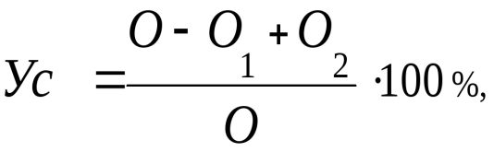 (6)

где *О*1 – работы, выполняемые собственными силами; *О*2 – объем работ, выполняемый собственными специализированными подразделениями; *О* – общий объем работ, выполняемый предприятием.

Уровень специализации выполняемых работ собственными силами:

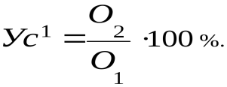 (7)

Величина роста производительности труда в результате повышения уровня специализации определяется следующим образом:

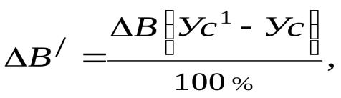 (8)

где https://studfile.net/html/2706/54/html_LBjnfFU8LT.taIP/img-aQMOXS.png– процент увеличения производительности труда.

Общий рост производительности труда в процентах:

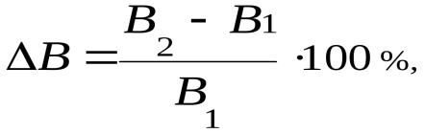 (9)

где *В*2*, В*1– выработка в сравнении 2 вариантов.

Снижение себестоимости https://studfile.net/html/2706/54/html_LBjnfFU8LT.taIP/img-MOJM3w.pngза счет изменения уровня специализации

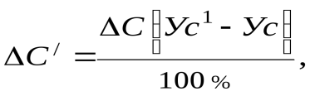 (10)

где https://studfile.net/html/2706/54/html_LBjnfFU8LT.taIP/img-rHpN9r.png– общая величина снижения себестоимости в процентах.

Специализация строительства обязательно сопровождается кооперацией. ***Кооперация***– это объединение обладающих хозяйственной самостоятельностью строительно–монтажных организаций, предприятий стройиндустрии для совместно участия в строительстве. Связи кооперирования в строительстве основываются не на принципах подчинения, а на договорных началах, базирующихся на экономических связях. Уровень кооперации можно определить по формуле:

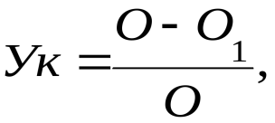 (11)

где *О*– общий объем работ, который выполняется как собственными силами, так и привлеченными;*О*1– объем работ, выполняемый собственными силами.

Взаимоотношения между всеми участниками строительства регулируются Гражданским кодексом, «Правилами о договорах подряда на капитальное строительство», законом «Об инвестиционной деятельности, …» и др.